2 группа.

Воспитатель: Шинкар Оксана Алексеевна.

Пятница – 17.04.2020

Доброе утро! Начинаем утро с зарядки!

Утренняя зарядка:

<https://audio-vk4.ru/?mp3=детская+зарядка>

<https://www.youtube.com/watch?time_continue=11&v=a3pMqrjRciI&feature=emb_logo>

Пальчиковая гимнастика:

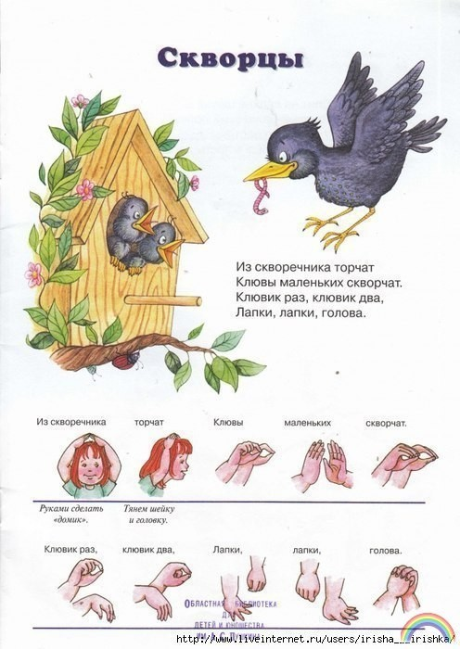

Повторяем, по возможности учим наизусть!

Завтрак:

Занятие: ЧХЛ-ЧТЕНИЕ ХУДОЖЕСТВЕННОЙ ЛИТЕРАТУРЫ.

Задачи:

1. Продолжать знакомить с характерными признаками весны.
2. Закрепить знания детей о птицах, об их жизни в весенний период.
3. Расширять представление об особенностях внешнего вида, повадках птиц.
4. Продолжать знакомить детей с тем, как птицы устраивают свои гнезда (различные виды гнезд).

Воспитательная:

1. Воспитывать чувство любви к родной природе;
2. Воспитывать чувство любви к родной природе, доброе, бережное отношение к пернатым друзьям;
3. Воспитывать любознательность, сочувствие.

Развивающая.

1. Развивать интерес к жизни птиц;
2. Развивать связную речь, обогащать их словарь;
3. Учить понимать образный смысл загадок.

Развитие словаря.

1. Продолжать развивать связную речь детей;
2. Учить давать полные ответы на вопросы ;

1 .Наблюдение за птицами во время прогулок.

2.Чтение художественной литературы: С. Городецкий «Как птицы учились строить гнезда», Т. Нужина «Воробьи», «Ласточка», и др.

1. Загадывание загадок.
2. Подвижные игры «Кто где живет»

Физкультминутка.

**Ход занятия.**

Приветствие: Здравствуй солнце золотое,

Здравствуй небо голубое,

Здравствуй легкий ветерок,

Здравствуй маленький дубок.

Мы живем в одном краю,

Всех я вас приветствую.

**Игра:** «Доскажи предложение».

- Дети, какое сейчас время года?

Дети: - ????

- Какая погода весной?

Дети: - ?????

Какое солнышко весной?

Дети: ????

: - Весной какая травка вырастает?

Дети: -?????.

Весной птицы что делают?

Дети: - ??????

Возвращаются какие птицы?

Дети: - ?????

- А какие это птицы перелетные?

Дети: - ?????

- Как приятно проснуться, встать.

Синее небо в окно увидать

И снова узнать, что повсюду весна,

Что солнце и утро прекраснее сна.

- Весной все оживает, просыпается вокруг, к нам из теплых стран прилетают наши пернатые друзья. Самыми первыми прилетают грачи

 (открываем картинку).

Это крупная, черная птица с длинным клювом. Ходит важно, длинными носами землю ковыряют: червяков ищут. В далекие времена говорили: «Грач зиму ломает». Есть ещё и такая примета: «Если грач на горе, то весна во дворе». (повторяем с детьми)

. «Отгадай загадку».

1. Прилетает к нам с теплом

Путь, проделав длинный,

Лепит домик под окном

Из травы и глиной. …..(ласточка)

 (открыть картинку)



1. На шесте дворец,

Во дворце певец,

Как зовут его… .(скворец)

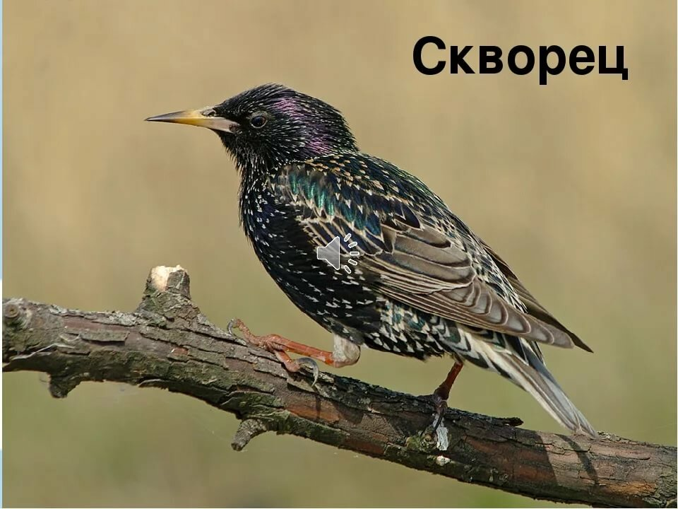

**Подвижная игра.** «Волшебную шапочку»

- Ребята, а вы хотели бы стать птичками?

-. Теперь нам осталось произнести волшебные слова. Повторяйте за мной:

1, 2, 3 – хлопают в ладоши. На одной ножке повернись (пов.) Быстро в птичку превратись.

: А сейчас, веселые птички, мы с вами поиграем:

Лапка, раз! (выдвигают вперед одну ногу)

Лапка, два!

Скок-скок-скок! (скачут на обеих ногах)

Крылышко, раз! (одна рука в сторону)

Крылышко, два! (другая рука)

Хлоп, хлоп, хлоп (Хлопают крыльями)

Полетели птички,

Птички-невелички,

Весело скакали,

Зернышки клевали и быстро улетали.

**игровое упражнение** «У кого какое гнездо»

-Как вы думаете, ребята, куда могли полететь птички?

- Правильно в свой домик. А как называется дом птицы?

Дети: - ???? (Гнездо.)

- А вы знаете, что гнезда у птиц, бывают разные. Где строит гнездо сорока, грач?

Дети: - ????? (На дереве.)

- А где живет скворец.

Дети: - ????? (В скворечнике, ему построили люди).

- Для чего нужны гнезда птицам?

Дети: - ????? (Птицы откладывают яйца потом из яиц выводятся маленькие птенчики.

Ребята с кем мы сегодня познакомились?

Дети:- ????? (С птицами перелетными.)

***Скворцы.***

*Автор: Куприн Александр Иванович*

... Мы с нетерпением ждали, когда к нам в сад опять прилетят старые знакомые — скворцы, эти милые, веселые, общительные птицы, первые перелетные гости, радостные вестники весны.

Итак, мы дождались скворцов. Подправили старые скворечники, покривившиеся от зимних ветров, подвесили новые.

... Воробьи вообразили, будто эта любезность делается для них, и тотчас же, при первом тепле, заняли скворечники.

Наконец девятнадцатого, вечером (было еще светло), кто-то закричал: «Смотрите — скворцы!»

И правда, они сидели высоко на ветках тополей и, после воробьев, казались непривычно большими и чересчур черными...

Два дня скворцы точно набирались сил и все навешали и осматривали прошлогодние знакомые места. А потом началось выселение воробьев. Особенно бурных столкновений между скворцами и воробьями я при этом не замечал. Обыкновенно скворцы по два сидят высоко над скворечниками и, по-видимому, беспечно о чем-то болтают между собой, а сами одним глазом, искоса, пристально поглядывают вниз. Воробью жутко и трудно. Нет-нет — высунет свой острый хитрый нос из круглой дырочки — и назад. Наконец, голод, легкомыслие, а может быть, робость дают себя знать. «Слетаю, — думает, — на минутку и сейчас же назад. Авось перехитрю. Авось не заметят». И только успеет отлететь на сажень, как скворец камнем вниз и уже у себя дома.

И уже теперь пришел конец воробьиному временному хозяйству. Скворцы стерегут гнездо поочередно: один сидит — другой летает по делам. Воробьям никогда до такой уловки не додуматься.

... И вот, с огорчения, начинаются между воробьями великие побоища, во время которых летят в воздух пух и перья. А скворцы сидят высоко на деревьях да еще подзадоривают: «Эй, ты, черноголовый! Тебе вон того, желтогрудого, во веки веков не осилить». — «Как? Мне? Да я его сейчас!» — «А ну-ка, ну-ка...»

И пойдет свалка. Впрочем, весною все звери и птицы... дерутся гораздо больше...

**Музыкальное занятие с музыкальным руководителем**